Relatório – Experiência XX

Regras básicas para escrever um relatório ou um artigo científico

Nome do Aluno
Numero USP
Grupo XX

Professor: XXX
Física Experimental XX
Instituto de Física – USP

DATA

Resumo

Deve ser conciso e preciso de forma a que o leitor compreenda as linhas gerais do trabalho, assim como as suas conclusões e resultados principais, sem ler o texto completo. O resumo é a parte do seu trabalho que deve estar mais bem escrita, pois é através da sua leitura que os outros cientistas decidem se vão ler todo o seu trabalho ou não.

1. Introdução

Esta deve situar o leitor no contexto do tema pesquisado, oferecendo uma visão global do estudo realizado, esclarecendo as delimitações estabelecidas na abordagem do assunto, os objetivos e as justificativas que levaram o autor a tal investigação para, em seguida, apontar as questões de pesquisa para as quais buscará as respostas.

2. Objetivos

Os objetivos devem ser claros e nós sempre dizemos para vocês em sala quais são, ainda que muitos não percebam. É importante que vocês tenham consciência do que irão medir antes de entrar no laboratório, assim vocês ganham tempo. Para aqueles que quiserem, este é o local apropriado para listar os objetivos da experiência como um todo.

3. Material e Métodos

Descrição concisa, mas informativa das técnicas e teorias utilizadas. Deve incluir a descrição do material e equipamento utilizados. O objetivo é permitir ao leitor repetir o trabalho em condições semelhantes. Pode estar dividida em secções como: Programa de amostragem, descrição do local, metodologia de laboratório, etc.

3.1 Teoria Específica

É comum que vocês queiram relacionar algumas fórmulas. Por exemplo, a equação 1 abaixo define o campo elétrico em função do potencial e mostra como uma fórmula deve ser formatada. Note que a fórmula está centralizada, com a numeração entre parênteses no lado direito.
E_{x} = ΔV / ΔX = (V(X+ΔX/2) – V(X+ΔX/2))/ΔX (1)

4. Resultados

Descrição clara e exaustiva dos resultados, acompanhada de tabelas, gráficos e dados originais selecionados para dar apoio as suas conclusões. Qualquer Figura ou Tabela apresentada tem que ser comentada no texto. Todos os resultados mencionados no texto devem estar apresentados em Figuras ou Tabelas, ou deve ser dito explicitamente que aquela figura, tabela ou análise foi omitida. Se possível, os resultados devem ser quantificados usando testes estatísticos apropriados. Se tiver uma grande quantidade de dados brutos, os mesmos devem ser colocados em anexo (ou omitidos) e apenas resumidos na seção dos resultados, sob a forma de gráficos ou tabelas mais convenientes.
A tabela 1 mostra um exemplo de como uma tabela deve ser corretamente formatada, tanto do ponto de vista da apresentação como do ponto de vista físico. Notem que cada coluna tem um nome que faz sentido e que é explicado na legenda da tabela. Os erros estão ao lado de cada valor e as unidades também são indicadas. A legenda da tabela aparece em cima da mesma, com uma fonte ligeiramente menor que a do texto, começa com uma descrição geral do conteúdo da tabela e depois descreve cada coluna. Neste exemplo, as duas últimas colunas foram calculadas segundo uma equação descrita anteriormente e foi feita a referência correta.
A figura 1 mostra um exemplo de como uma figura deve ser corretamente formatada, tanto do ponto de vista da apresentação como do ponto de vista físico. Notem que todos os pontos experimentais possuem barras de erro, tanto em x como em y. Além disso, os eixos têm nomes que os descrevem apropriadamente e suas unidades estão indicadas. O número de casas decimais utilizado nos eixos e o número de subdivisões é algo razoável. A legenda da figura aparece em baixo da mesma, com um tamanho de fonte ligeiramente menor, e com uma descrição do que é apresentado, incluindo-se ai as unidades e qualquer elemento “extra” presente no gráfico. A figura não tem uma linha de contorno dando a volta em torno dela e, para facilitar a visualização, mostram-se as linhas de grade.

Tabela 1 – Potencial e campo elétricos em torno do eixo de simetria das placas do TRC. A primeira coluna mostra a posição ao longo deste eixo, segundo o sistema de coordenadas definido na figura XX. Para cada posição, foram medidos quatro valores de potencial: deslocando-se no eixo x de +0.5cm (Vx+) e -0.5cm (Vx-), e no eixo y de +0.25cm (Vy+) e -0.25cm (Vy-). Os duas componentes do vetor campo elétrico (Ex e Ey) foram calculadas segundo a equação (1).
X (cm) | Vx+ (V) | Vx- (V) | Vy- (V) | Vy+ (V) | Ex (V/cm) | Ey (V/cm)
-3±0.1 | 5,45±0,05 | 5,39±0,05 | 2,60±0,02 | 6,47±0,06 | 0,05±0,05 | 7,7±0,8
-2±0.1 | 5,39±0,05 | 5,35±0,05 | 3,49±0,03 | 6,91±0,06 | 0,04±0,05 | 6,8±0,7
-1±0.1 | 5,35±0,05 | 5,34±0,05 | 3,01±0,03 | 6,44±0,06 | 0,01±0,05 | 6,9±0,7
0±0.1 | 5,34±0,05 | 5,34±0,05 | 3,22±0,03 | 6,19±0,05 | 0,01±0,05 | 5,9±0,6
1±0.1 | 5,34±0,05 | 5,33±0,05 | 3,25±0,03 | 5,97±0,05 | 0,01±0,05 | 5,4±0,6
2±0.1 | 5,33±0,05 | 5,33±0,05 | 3,40±0,03 | 5,77±0,05 | -0,01±0,05 | 4,7±0,5
3±0.1 | 5,33±0,05 | 5,38±0,05 | 3,49±0,03 | 5,67±0,05 | -0,05±0,05 | 4,4±0,4
4±0.1 | 5,38±0,05 | 5,41±0,05 | 3,43±0,03 | 5,22±0,05 | -0,03±0,05 | 3,6±0,4

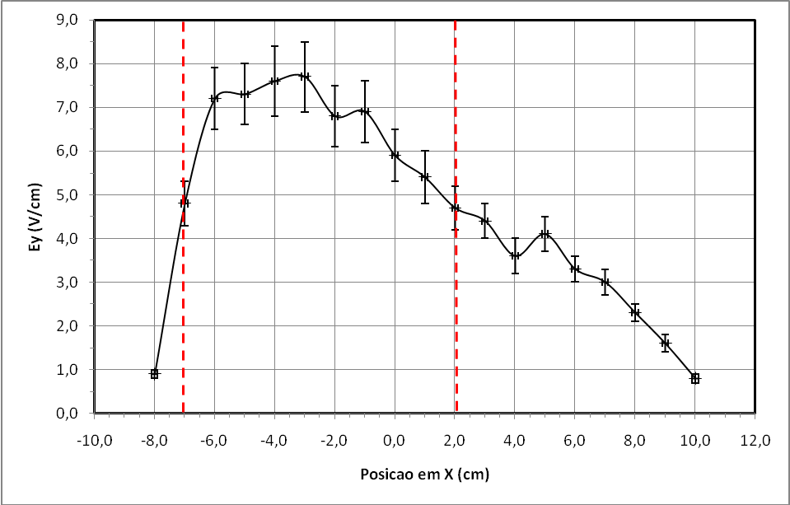
Figura 1 – Campo elétrico (V/cm) na direção Y (Ey) em função da posição (cm) ao longo do eixo de simetria definido no diagrama ??. As linhas pontilhadas indicam a região dentro das placas do capacitor.

5. Discussão

Esta não deve ser uma repetição dos resultados: enquanto a seção Resultados constitui uma leitura dos dados, o objetivo desta secção é interpretar os resultados e comentar o seu significado à luz do que é conhecido na literatura. Evite a tentação de fazer especulações exageradas baseadas em resultados isolados, por mais genial que lhe pareça a teoria desenvolvida. Tente identificar as falhas do seu trabalho - serão algumas, depois do seu curto projeto - e sugira o que poderia ser feito para estender, ou confirmar os seus resultados. Tente tirar algumas conclusões do seu estudo e diga até que ponto os seus objetivos foram concretizados.
Discuta os ajustes das curvas teóricas aos dados experimentais, incluindo dentro da própria figura os coeficientes ajustados, bem como as incertezas. Discutam e analisem erros e resíduos. Aceitem ou refutem as hipóteses colocadas com base nos resultados de vocês, e não naquilo que vocês acham

5. Conclusões

Após a análise e discussões dos resultados, são apresentadas as conclusões e as descobertas do texto, evidenciando com clareza e objetividade as deduções extraídas dos resultados obtidos ou apontadas ao longo da discussão do assunto. Neste momento são relacionadas às diversas idéias desenvolvidas ao longo do trabalho, num processo de síntese dos principais resultados, com os comentários do autor e as contribuições trazidas pela pesquisa. Cabe, ainda, lembrar que a conclusão é um fechamento do trabalho estudado, respondendo às hipóteses enunciadas e aos objetivos do estudo, apresentados na Introdução, onde não se permite que nesta seção sejam incluídos dados novos, que já não tenham sido apresentados anteriormente.

6. Bibliografia

A lista de todas as referências mencionadas no texto tem de ser afixada no fim da discussão. Existe inúmeras formas citar referências (verifique como são feitas nas revista). É normalmente suficiente, colocar o título, o(s) autor(es), a revista, o volume, o número de páginas e o ano. Os capítulos de livros devem ser identificados com o autor, número de páginas, título do capítulo, título do livro, editor (se existe), publicador, ano e lugar de publicação. No texto, cite de acordo com a revista para a qual você vai enviar o trabalho. Na física a citação é feita com números entre colchetes, como em: “Segundo [3] a formula o movimento dos elétrons...”. A lista de referencias é organizada na ordem seqüencial em que os trabalhos são citados no texto, como em:

[3] Barbosa, H.M.J., “Teoria de ...”, Revista Brasileira ..., 510-525, 10, 2008

A. O que colocar no apêndice?

Os apêndices podem incluir a descrição de uma metodologia de forma mais detalhada ou tabelas de dados “brutos”, que poderão ser importantes para a avaliação do trabalho, e para a sua realização no ano seguinte.

B. Normas de apresentação gráfica do relatório

Para que eu tenha espaço para corrigir o trabalho, fazendo comentários entre as linhas, o texto deve ser espaçado de 1.5 linhas, além de usar fonte tamanho 12 e com margem de 1 polegada em todos os lados. O relatório deve ter no máximo 10 páginas.
Os títulos das seções devem estar em negrito e numerados. O primeiro parágrafo de cada seção não tem tabulação. Todo o texto está justificado, exceto pelas figuras, tabelas e capa que são centralizados.
Todas as ilustrações, tabelas, etc. devem ser numeradas (e.g. Fig. 1, Tabela 1) e devem ser referidas no texto. A numeração deve ser em algarismos árabes e contínua. Só há duas categorias: Tabelas ou Figuras (mapas, fotografias e gráficos são Figuras). Todas as figuras ou tabelas devem possuir uma legenda, que descreva o seu conteúdo.
Quando for apresentar resultados que devem ser comparados (por exemplo: dados de simulação, e de medidas) coloque todos no mesmo gráfico ou tabela para permitir uma comparação direta. Preste atenção às unidades e as incertezas!!!

